**EXTRAVERT** 

**BRUTAAL** 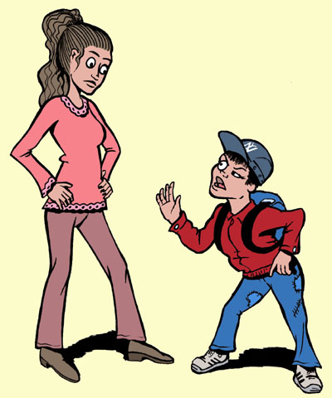

**INTROVERT** 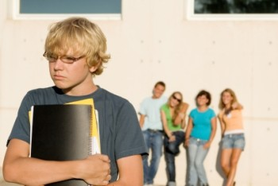

**INFORMEEL** 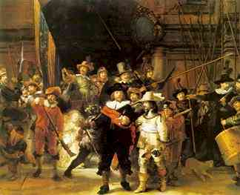

**FORMEEL** [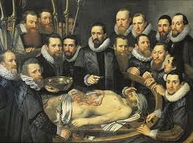](http://www.google.nl/imgres?q=groepsportret+formeel&hl=nl&gbv=2&biw=1024&bih=571&tbm=isch&tbnid=nONnRE5nTbH5cM:&imgrefurl=http://dekluizenaar.mimesis.nl/index.php?cat=17&docid=EmmaE3YpsCVPdM&imgurl=http://dekluizenaar.mimesis.nl/wp-images/vanmierevelt1617.jpg&w=450&h=333&ei=6vuDT_q8CoHb0QWZ6ejfBw&zoom=1&iact=hc&vpx=625&vpy=216&dur=6703&hovh=193&hovw=261&tx=163&ty=121&sig=112701435291126638469&page=2&tbnh=114&tbnw=142&start=15&ndsp=24&ved=1t:429,r:10,s:15,i:123)

**ONVERSCHILLIG** 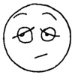

**BESCHAAFD** 

**TACTVOL** 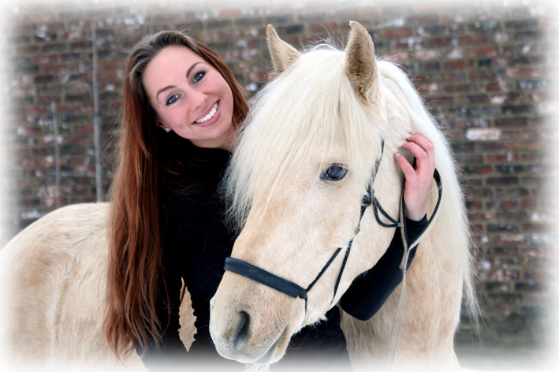

**GEDRAG**